ESCOLA |  |  |  | DATA |  | ____ /____ / ____
ALUNO
PROFESSORA |  |  | ANO |  |  |  | TURMA

CONTORNE E PINTE A MACACA.
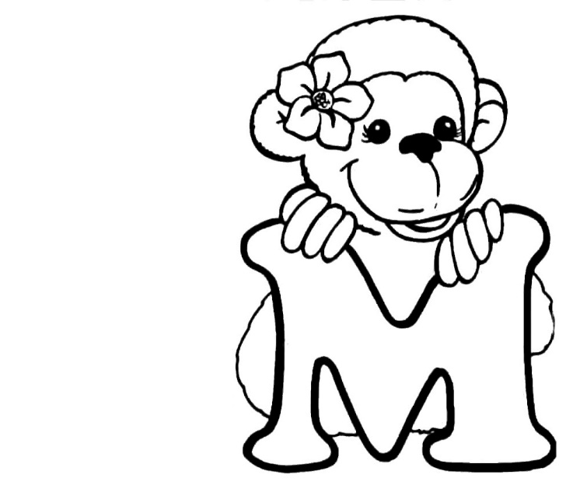

CONTORNE OS PONTINHOS PARA FORMAR A CONSOANTE M.
M
M M M M M M M M M M
M M M M M M M M M M
M M M M M M M M M M

